RECC Zwischenbericht: e-learning Moodle-Tool, PH-Vorarlberg, Feldkirch - Stand: 27.11.2014
Titel: PHV Mathematik Kompetenz-Check mit Moodle
Matthias Hirner, Dozent PHV Fachwissenschaft Physik
Franz Roth, Dipl.Päd, Lehrer VMS Doren
Marlis Schedler, Dipl.Päd., MA, Dozentin PHV Fachdidaktik Physik
Im Laufe der letzten Jahre verdeutlichte sich in Vorarlberg der erfreulicher Trend, dass Quereinsteigerinnen und Quereinsteigern zunehmend interessiert waren, ein Lehramtsstudium im zweiten Bildungsweg anzustreben und in weiterer Folge auch erfolgreich zu bestehen. Gerade im Bereich der Mangelfächer Mathematik und Physik war es daher ein Gebot der Stunde, den Interessentinnen und Interessenten informelle und zeitlich ungebundene Unterstützungsangebote als Mittel der Selbsteinschätzung an die Hand zu geben, die bereits im Vorfeld aufzeigen konnten, welche Bildungsstandards und Kompetenzen erfüllt werden müssten, um in der Startphase des Studiums zu reüssieren
Lehramts-Aspirant/innen aus dem berufstätigen Segment, gleichwohl wie Absolvent/innen von Schultypen mit geringem mathematischem Stundenanteil nützen mittlerweile verbreitet das neu entwickelte online Moodle Tool der PH Vorarlberg, um ohne bürokratische Hürden, anonym und unverbindlich zu testen, welche Lücken sie nach mehren Jahren jenseits mathematischer Inhaltsdimensionen mindestens schließen müssten, um wieder auf Schüler-, Maturanten- und schlussendlich Studienanfänger-Niveau zu gelangen.
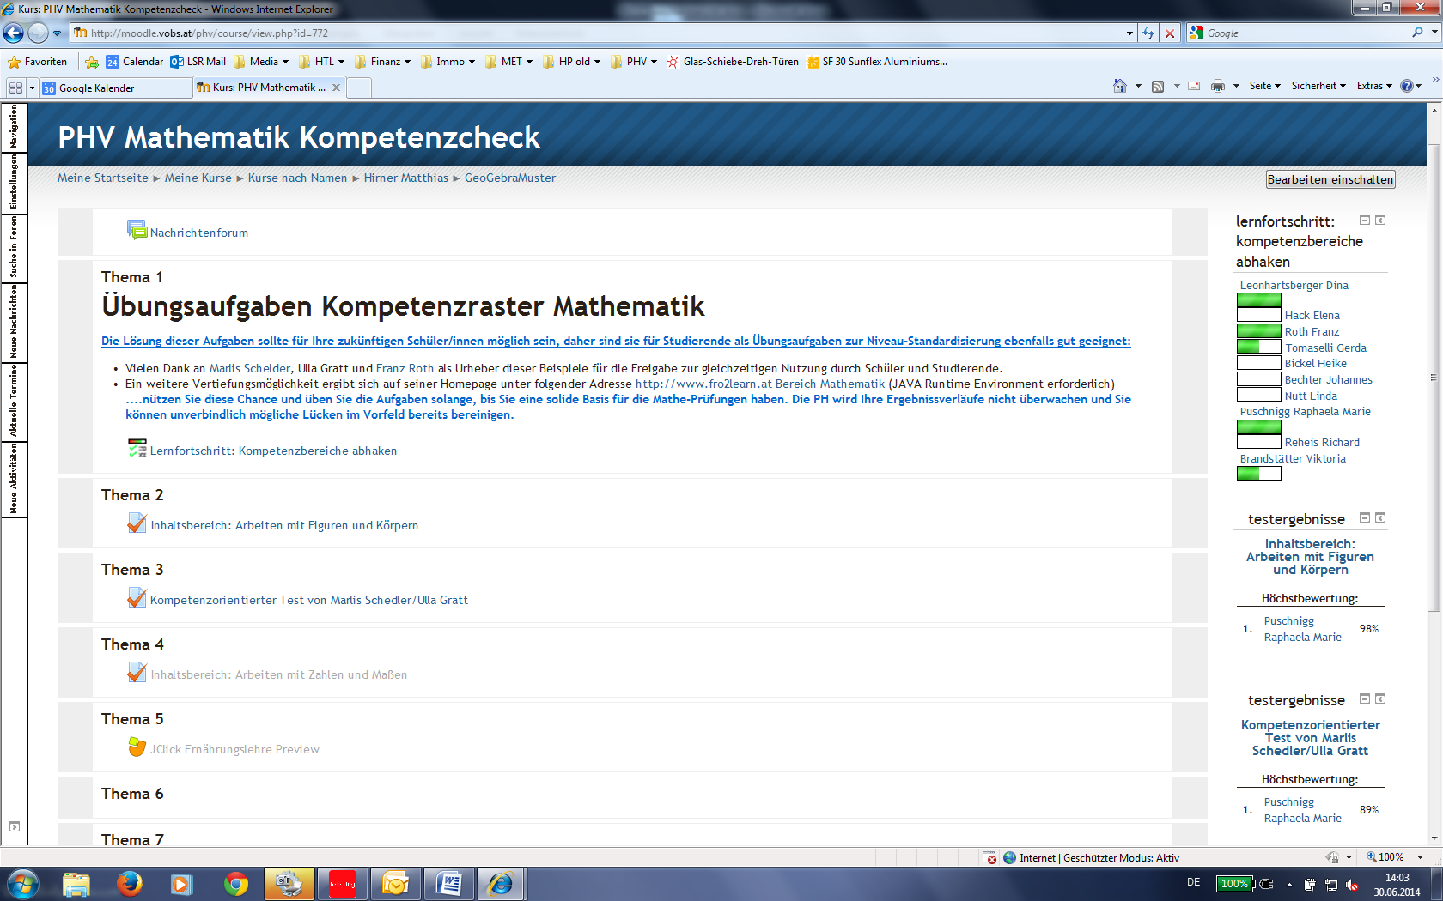
Abbildung 1: PHV Mathematik Kompetenzcheck – ein frei zugänglicher, automatisierter Moodle Test zur Selbst- und Fremdevaluation basierend auf den neuen kompetenzorientierten Lehrplänen des BMBF
Die derzeit bereits vorliegenden Kurstestungen sind für diese unterschiedlichen Ebenen konzipiert, wenngleich der Fundus an Beispielfragen in Kooperation mit den Dozenten der Fachbereiche und den Studierenden in den kommenden Jahren noch stark wachsen und auch auf den Bereich Physik ausgedehnt werden sollte. Auch das Anspruchsprofil soll noch einen deutlich weiteren Bogen bis jenseits des Abitur-Niveaus spannen. Derzeit operiert das online Werkzeug vor allem im Bereich der Schulstufen 4 bis 8.
Sinn und Zweck der verschiedenen Moodle Tests in ihrer Endausbaustufe ist somit noch vor Studienbeginn sicherzustellen, dass nach erfolgreicher Bewältigung der Vorlauf-Fragestellungen mögliche Einstiegsdefizite kompensiert werden und das Lehramtsstudium der Mathematik daher erfolgreich aufgenommen werden kann.
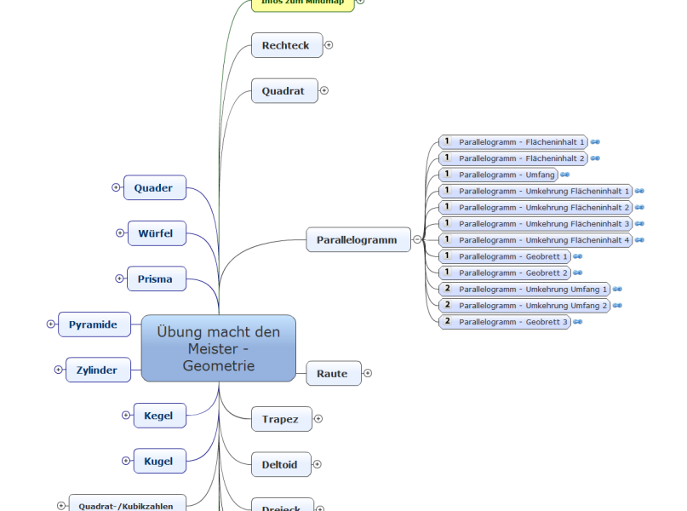
Auch Schulklassen von Mittelschullehrer/innen können das Instrument in den basalen und weiteren Stufen jederzeit frei verfügbar nutzen, um die verschiedenen Inhalts- und Handlungsdimensionen zu verdichten und die Umsetzung der Bildungsstandards zu verifizieren. Zudem kann das dabei erreichte individuelle Kompetenzprofil generiert, kontrolliert und dokumentiert werden. Weitere Links zu artverwandten und visuell noch weiter aufbereiteten GeoGebra Beispielen basierend auf in HTML Code eingebettete Java Applets von Franz Roth (http://www.fro2learn.at) ermöglichen eine beliebige Extensivierung der Materie, je nach schülerbezogenem Bedarf und handlungsorientiertem Interesse: Eine virtuelle Form der individuellen Lernbegleitung mit vielschichtigen und breit gefächerten Vertiefungsmöglichkeiten.
Abbildung 2 u 3 (oben und rechts): Java animierte GeoGebra-Vertiefungsaufgaben bezogen auf verschiedene mathematische Inhaltsdimensionen von Franz Roth (URL: www.fro2learn.at)
Abbildung 4 (unten): Die GeoGebra Aufgaben enthalten automatisierte Auswertungen und auf Wunsch hilfreiche Lösungshinweise

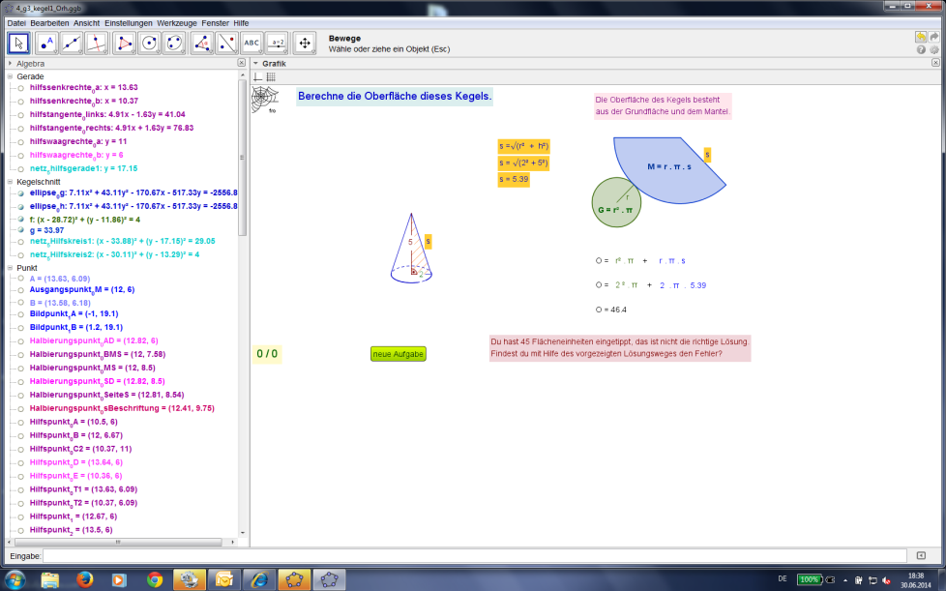

Als jederzeit verfolgbare Zeitschiene werden sämtliche profilbezogenen Performance-Werte langfristig gespeichert und verdeutlichen kontinuierlich die kompetenzbezogenen Fortschritte der Proband/innen in den verschiedenen Inhalts- und Handlungsdimensionen.
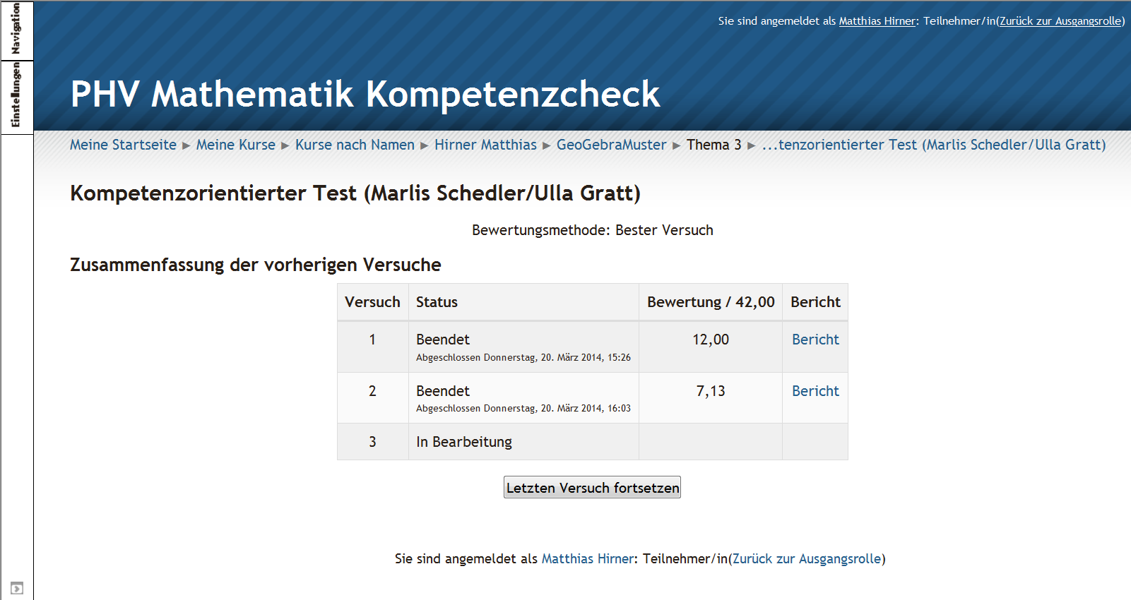
Abbildung 5: Die Fortschritte und Leistungen der Teilnehmer/innen werden anonym oder profilbezogen laufend registriert und veranschaulichen den individuellen Grad des Kompetenzgewinns als Funktion der Zeit

Eine automatische Fehlerrückmeldung mit entsprechenden Lösungserläuterungen erfolgt zudem unmittelbar nach Abgabe des Tests. Verständnisfehler können recherchiert und nachhaltig aufgeklärt werden.
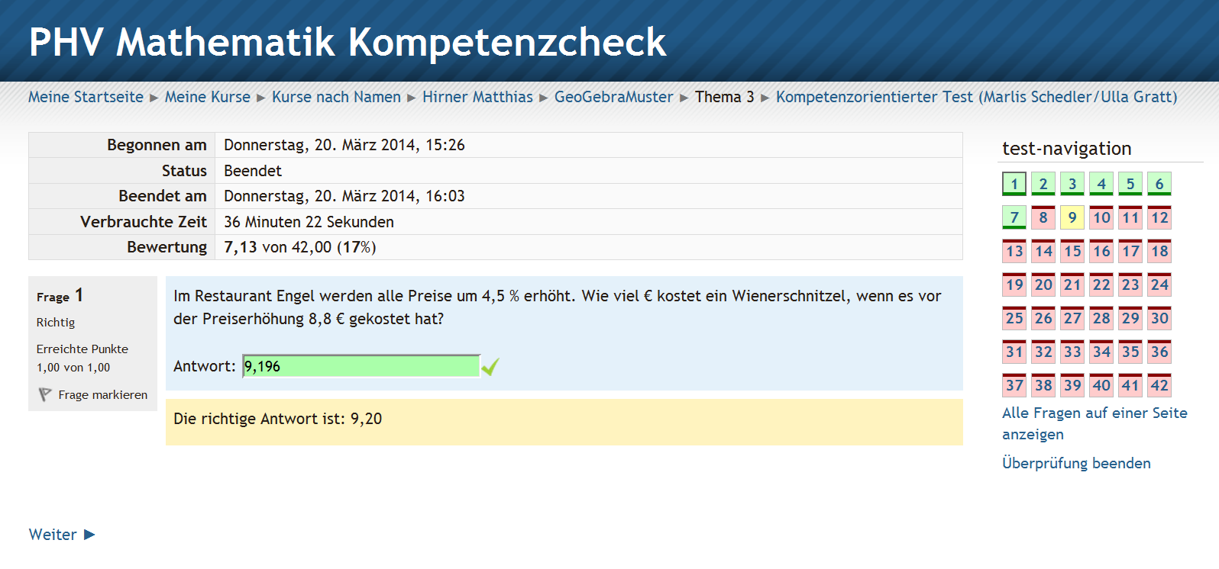
Abbildung 6: Unmittelbar nach der Abgabe des Tests werden die Antworten ausgewertet und mit Lösungen zurückgespiegelt. Die Teilnehmer/innen können aus Fehlern lernen, erhalten beim nächsten Versuch ähnliche Aufgaben, aber mit anderen Werten, anderen Problemstellungen & ev. anderen Lösungsoptionen.

Der Fortschrittsbalken visualisiert dem User personalisierte Progressionswerte im Rahmen der Gesamtaufgaben-Konstellation und signalisiert dem Lehrer/Prüfer übersichtlich und strukturiert den aktuellen Zwischenstand seiner Kurs-Teilnehmer/innen, falls das Tool im Kursmodus und nicht anonym genutzt werden sollte.

Um auch gruppenpsychologischen Motivationsaspekten gerecht zu werden, wurden zielgruppenorientierte High-Score Werte tabellarisch emuliert. Hierbei soll gerade den jugendlichen Nutzer/innen in den Schulen der Wettbewerbsgedanke zur intrinsischen Leistungs-Steigerungs-Bereitschaft offenbart werden, was jedoch bei den anonymen Interessent/innen eines Lehramtsstudiums ausgeblendet oder nur teilweise eingeblendet werden kann.

Im direkten Unterschied zu monographischen Beispielsammlungen variieren die Moodle Problemstellungen durch gezielt programmierte Variabilität kontinuierlich, sodass rein reproduktive Trainingseffekte durch mehrmalige Übungsdurchläufe weitestgehend ausgeschlossen werden können.

Abbildung 8: Die Aufgabenstellungen werden je nach Inhalts- und Handlungsdimension mit verschiedenen Antwortformeln und variablen Lösungstaxonomien hinterlegt, wodurch identische Beispiele selten vorkommen und die Problemlösungskompetenz der Teilnehmer/innen stets gefordert bleibt und kontinuierlich gefördert wird.

Abbildung 6: Unmittelbar nach der Abgabe Abbildung 9 u. 10 (oben), 11 u. 12 (unten): Alle möglichen Lösungstaxonomien von Moodle wurden bewusst ausgeschöpft, um beim weiteren Ausbau dieses RECC Projektes anderen Programmieren prototypische Vorlagen verfügbar zu machen (Berechnete Multiple-Choice Antworten, Zuordnungen, Lückentexte, numerische Lösungen, verbale Kurz-Beschreibungen, boole´sche Wahr/Falsch Antworten, berechnete Formeln,….)

Die Art der Fragestellung, die diversitäre und zufallsgesteuerte Anzeige der Problemstellung mit den jeweiligen Lösungsoptionen, die mannigfaltige Konzeption der Lösungsmethodik und die kursinhärente Steigerung der Kompetenzorientierung sind weitere Alleinstellungsmerkmale des gegenständlichen Tools, das über das RECC der PHV koordiniert, programmiert, getestet, betreut und weiterentwickelt wird.

Abbildung 13: Für die nunmehr anstehenden weiteren Umsetzungsstufen des Projektes war es wichtig, die maximale Vielgestaltigkeit der Aufgabenstellungen möglichst von Anfang an auszuschöpfen. Hernach können mehrere Programmierer gleichzeitig arbeiten und bestehende items kopieren und adaptieren, ohne konzeptiv nachteilige Wiederholungen beim Test zu riskieren

Mittels eingebetteter JavaScripts sind bei den einfachen Aufgaben zur Inhaltsebene: „Arbeiten mit Figuren und Körpern“ verbal hinterlegte Lösungshinweise aufrufbar; sollten für Fortgeschrittene aber zunehmend obsolet werden.
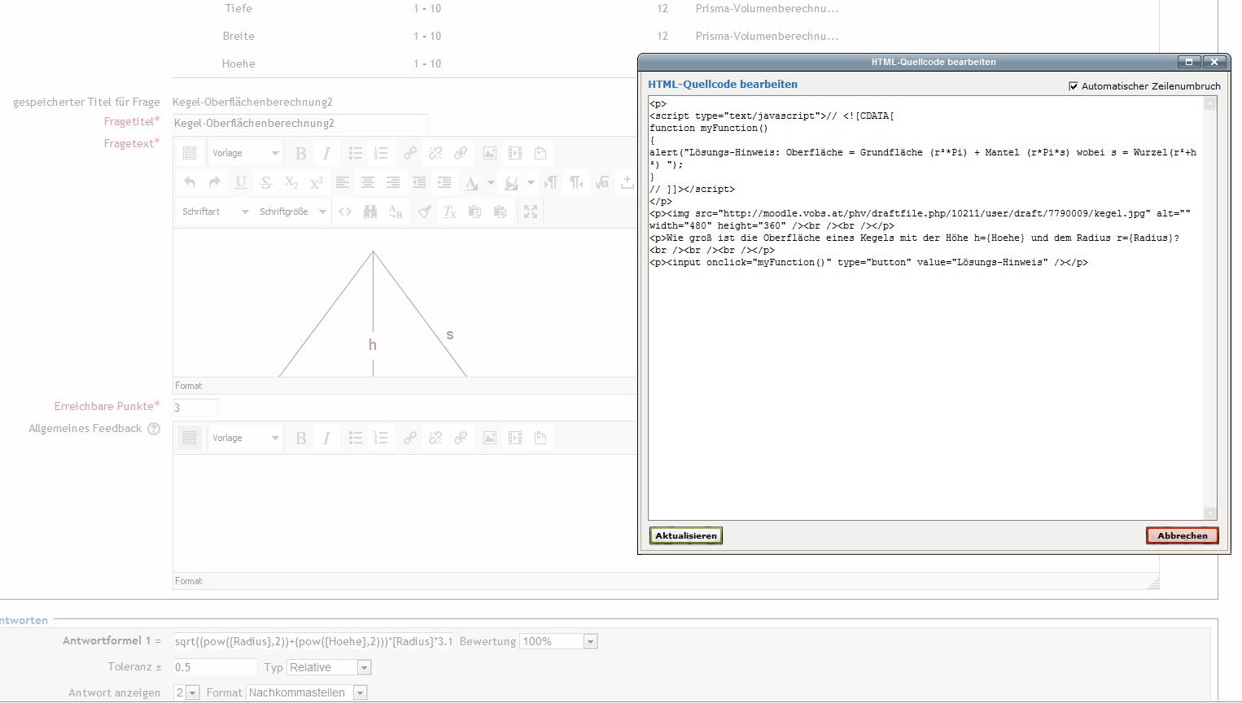
Abbildung 14 (oben) u 15 (folgend): JavaScripts wurden gezielt in den Moodle HTML Code eingebettet, um interaktive Lösungshinweise auf Wunsch aufzurufen oder zu verbergen
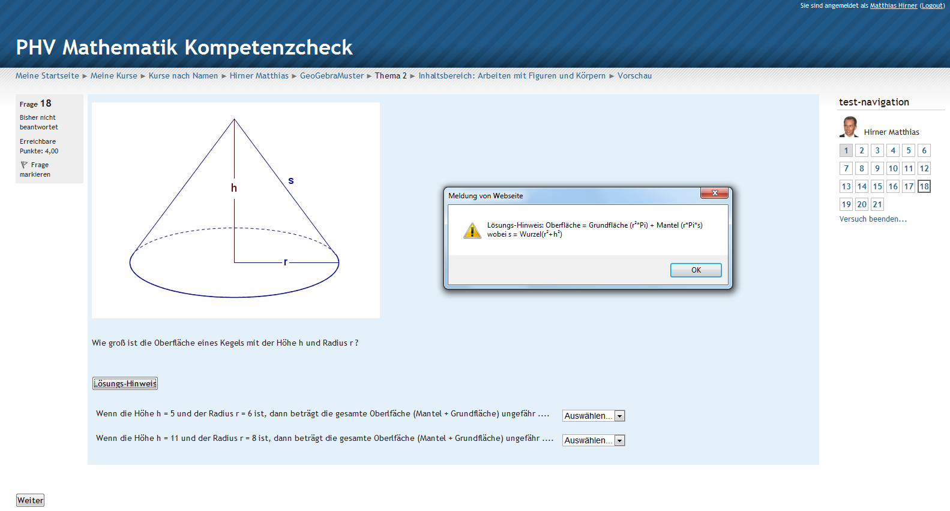
Um den aktuellen Lehrplänen und kommenden Leistungsbeurteilungsverordnungen gerecht zu werden, wurde mittels „exabis competencies“-Blöcken eine Kopplung an das M8 (Mathematik 8.Schulstufe) Kompetenz-Raster des BMBF implementiert. 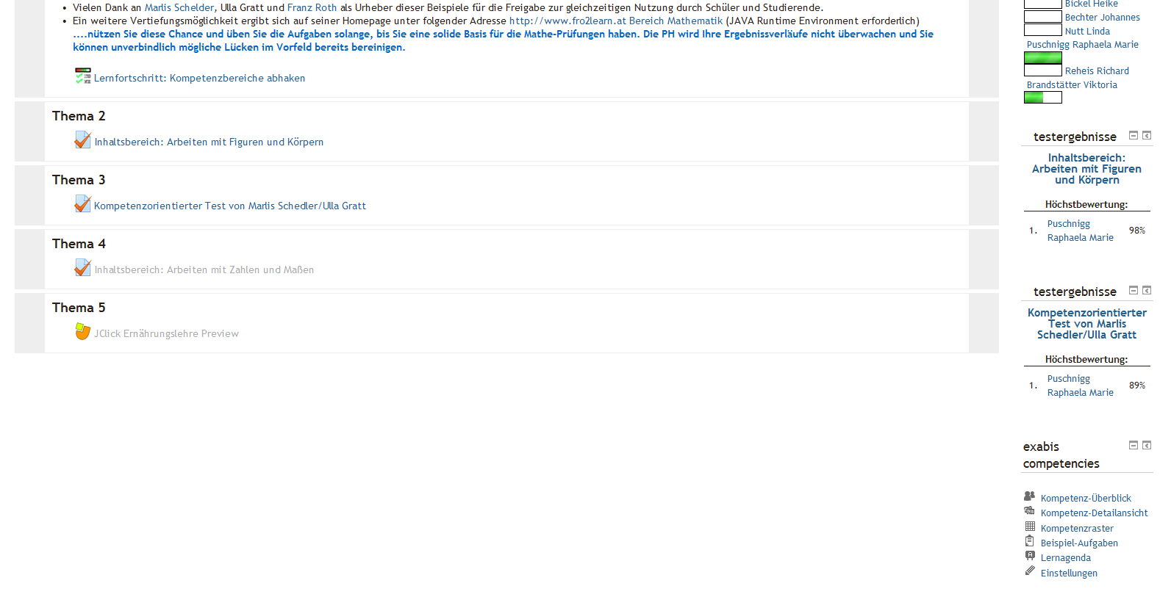

Nach erfolgter Selbsteinschätzung durch den User und Fremdeinschätzung durch den Trainer ist auch ein personalisiertes Kompetenzprofil als grundlegendes Bewertungsraster dokumentier- und druckbar.

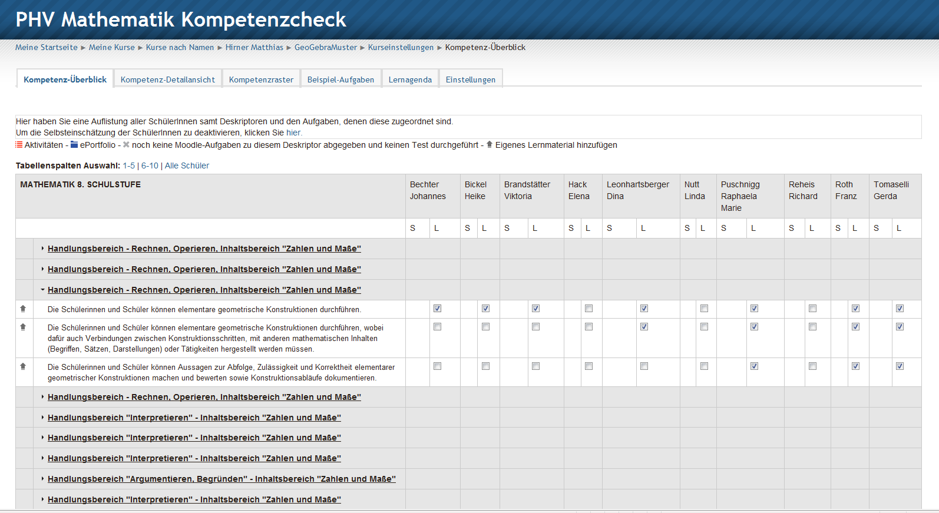
Abbildung 17 (oben) u 18 (links): Die Teilnehmer/innen haken gemäß Selbsteinschätzung ihre aufgezeigten Kompetenzen ab, die Trainer/innen können dies durch einen Haken daneben verifizieren oder falsifizieren. Danach kann ein personalisiertes Kompetenzprofil in Anlehnung an die derzeit diskutierte Leistungsbeurteilungsverordnung neu (LBVO) generiert und ausgedruckt werden
Abbildung 19 (unten): Die weiterführende Bildungsstandard-Beispielsammlung des BMBF ist nach Schultypen geordnet ebenfalls verlinkt
Zur weiteren Vertiefung ist die BMBF Bildungsstandard-Sammlung mit ausgearbeiteten, kompetenzorientierten Problemstellungen via exabis Beispiel-Aufgaben verlinkt und jederzeit per Click verfügbar. Kategorisiert nach unterschiedlichen Niveaus verschiedener Schultypen überstreicht die Aufgaben-Sammlung einen weiten Bereich bis hin zur ausgereiften Abitur-Ebene unter indirekter Nennung aller relevanten Deskriptoren hinsichtlich Inhalts- und Handlungsdimension bzw. aller situativ verifizierbaren Kompetenzen.

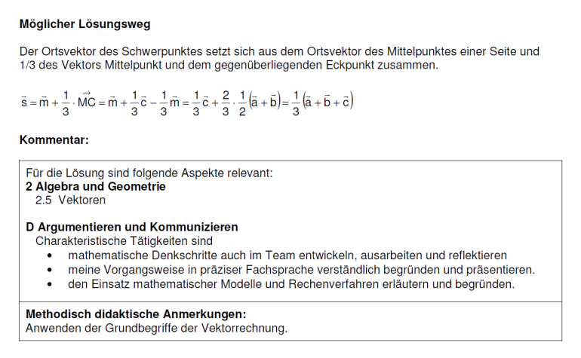

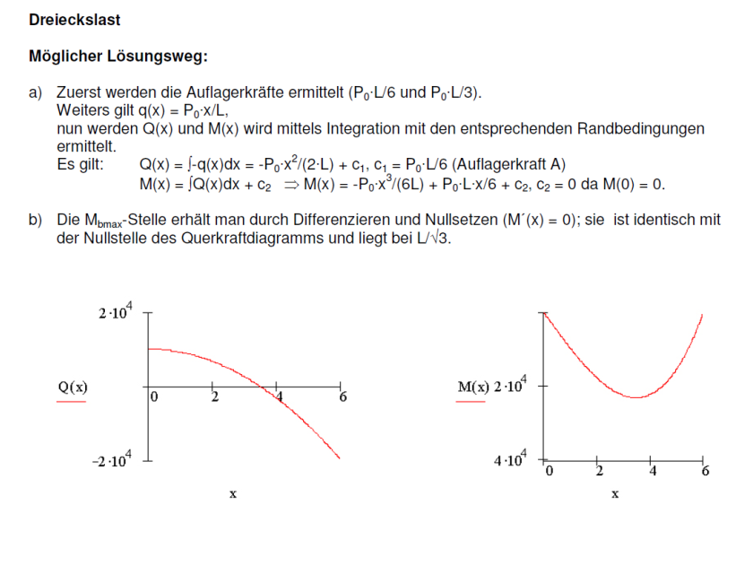
Abbildung 20 bis 23: Die als „role-model“ verfügbaren, kompetenzorientierten Aufgabenstellungen des BMBF weisen alle dabei umgesetzten Inhalts- und Handlungsdimensionen einheitlich auf und enthalten teilweise auch die entsprechenden Lösungen.
AUSBLICK: Beim weiteren Ausbau des vorliegenden RECC Projektes werden daraus ableitbare Beispiele mit anderen Problemstellungen verstärkt eingebaut und sollen die Bandbreite des Anspruchsniveaus von derzeit Schulstufe 4-8 bis auf Abitur-Ebene erweitern. Diesbezüglich werden auch Studierende, Fachdozent/innen aus anderen naturwissenschaftlichen Fächern und aktive Lehrer/innen weiter eingebunden und vernetzt. Die Zugänglichkeit und Marktverbreitung soll zudem weiter verbessert werden.

